LAPORAN PRAKTIKUM

Aplikasi Berbasis Platform

PERTEMUAN 9


Disusun oleh:

Christoba joshua hutagalung
2311102133
S1 IF-11-04

Dosen Pengampu:
Cahyo Prihantoro, S.Kom., M.Eng

PROGRAM STUDI S1 INFORMATIKA FAKULTAS INFORMATIKA
TELKOM UNIVERSITY PURWOKERTO 2026

LINK GIT
https://github.com/Christobacode/Praktikum_ABP.git

Tugas Praktikum Modul 4-5 Flutter

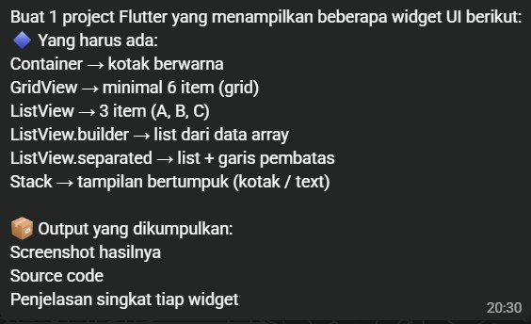
Jawab :
- Container
Code:

// 1. CONTAINER
const SectionTitle(title: '1. Container (Kotak Berwarna)'),
Container(
height: 60,
width: double.infinity,
decoration: BoxDecoration(
color: Colors.blueAccent,
borderRadius: BorderRadius.circular(8),
),
alignment: Alignment.center,
child: const Text(
'Ini adalah Container',
style: TextStyle(color: Colors.white, fontSize: 16, fontWeight: FontWeight.bold),
),
),
const SizedBox(height: 24),

Output :
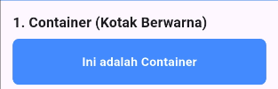
Penjelasan:
Pada bagian ini, Container dibuat dengan tinggi 60 dan lebar double.infinity agar memenuhi lebar layar. Untuk pewarnaan dan membuat sudut kotak menjadi tumpul, digunakan properti decoration memanggil BoxDecoration (warna biru dengan radius 8). Properti alignment: Alignment.center digunakan agar widget Text di dalamnya (sebagai child) posisinya berada tepat di tengah kotak.

GridView
Code:
// 3. GRIDVIEW
const SectionTitle(title: '3. GridView (Min. 6 Item)'),
SizedBox(
height: 200,
child: GridView.count(
crossAxisCount: 3,
mainAxisSpacing: 10,
crossAxisSpacing: 10,
children: List.generate(6, (index) => Container(
color: Colors.purpleAccent,
alignment: Alignment.center,
child: Text('Grid ${index + 1}', style: const TextStyle(color: Colors.white)),
)),
),
),
const SizedBox(height: 24),

Output:
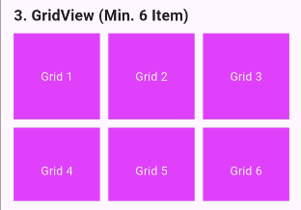
Penjelasan:
Digunakan GridView.count dengan nilai crossAxisCount: 3 untuk membagi layar menjadi 3 kolom secara horizontal. Properti mainAxisSpacing dan crossAxisSpacing diberi nilai 10 untuk memberikan jarak (spasi) antar kotak. Untuk memunculkan 6 item secara otomatis tanpa menulis ulang kode, digunakan perulangan List.generate(6) yang menghasilkan 6 kotak berwarna ungu berisi teks urutan grid.

ListView
Code:
// 4. LISTVIEW BIASA
const SectionTitle(title: '4. ListView (3 Item A, B, C)'),
SizedBox(
height: 160,
child: ListView(
physics: const NeverScrollableScrollPhysics(),
children: const [
Card(child: ListTile(leading: Icon(Icons.looks_one), title: Text('Item A'))),
Card(child: ListTile(leading: Icon(Icons.looks_two), title: Text('Item B'))),
Card(child: ListTile(leading: Icon(Icons.looks_3), title: Text('Item C'))),
],
),
),
const SizedBox(height: 24),

Output:
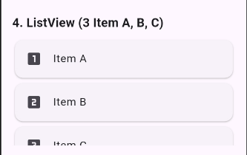
Penjelasan:
ListView ini dibuat statis dengan langsung mendefinisikan 3 widget Card secara manual didalam children. Hal penting di sini adalah penambahan physics: NeverScrollableScrollPhysics(). Karena ListView ini sudah dibungkus oleh SingleChildScrollView di layar utama, scroll bawaan dari ListView dimatikan agar tidak terjadi bentrok (error saat scroll).

ListView.builder
Code:
// 5. LISTVIEW.BUILDER
const SectionTitle(title: '5. ListView.builder (Dari Array)'),
SizedBox(
height: 150,
child: ListView.builder(
itemCount: dataList.length,
itemBuilder: (context, index) {
return Card(
color: Colors.teal[100],
child: ListTile(
leading: const Icon(Icons.person), // Ikon profil
title: Text(dataList[index]), // Menampilkan nama
),
);
},
),
),
const SizedBox(height: 24),

Array:
// Data array nya
final List<String> dataList = const ['Christoba', 'Joshua', 'Hutagalung'];

Output:
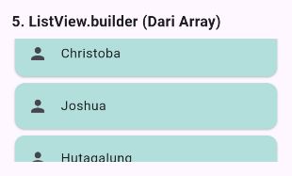
Penjelasan:
Tidak seperti ListView biasa, isi dari ListView ini digenerate secara dinamis. Properti itemCount akan menghitung jumlah data dari array dataList (yaitu 3 data: namamu). Kemudian itemBuilder akan melakukan looping sebanyak jumlah data tersebut, memanggil elemen array satu per satu menggunakan dataList[index], dan menampilkannya di dalam widget ListTile.

ListView.separated
Code:
// 6. LISTVIEW.SEPARATED
const SectionTitle(title: '6. ListView.separated (Garis Pembatas)'),
SizedBox(
height: 180,
child: ListView.separated(
itemCount: dataList.length,
separatorBuilder: (context, index) => const Divider(color: Colors.red, thickness: 2),
itemBuilder: (context, index) {
return ListTile(
leading: const Icon(Icons.person_outline), // Ikon profil outline
title: Text(dataList[index]), // Menampilkan namamu
);

Array:
// Data array nya
final List<String> dataList = const ['Christoba', 'Joshua', 'Hutagalung'];

Output:

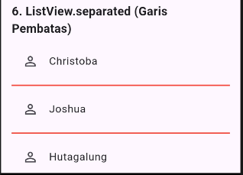
Penjelasan:
Kodenya bekerja mirip seperti ListView.builder yang mengambil data dari array dataList. Perbedaan utamanya ada pada kewajiban menambahkan properti separatorBuilder. Pada kode ini, separator diisi dengan widget Divider berwarna merah dengan ketebalan 2 pixel, yang otomatis akan disisipkan di antara item pertama dan kedua, serta item kedua dan ketiga.

Stack
Code:
// 2. STACK
const SectionTitle(title: '2. Stack (Tampilan Bertumpuk)'),
Center(
child: Stack(
alignment: Alignment.center,
children: [
Container(height: 120, width: 120, color: Colors.orange),
Container(height: 80, width: 80, color: Colors.green),
const Text('Tumpukan', style: TextStyle(color: Colors.white, fontWeight: FontWeight.bold)),
],
),
),
const SizedBox(height: 24),

Output:
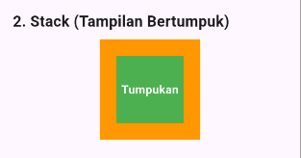
Penjelasan:
Widget Stack menggunakan properti alignment: Alignment.center agar semua elemen di dalamnya otomatis berada di tengah. Pada array children, urutan penulisan sangat penting. Kotak oranye (ukuran 120x120) dirender paling awal sehingga menjadi latar paling bawah. Di atasnya ditumpuk kotak hijau (80x80), dan di lapisan paling atas ditumpuk widget Text bertuliskan "Tumpukan".

